BỘ KẾ HOẠCH VÀ ĐẦU TƯ  TỔNG CỤC THỐNG KÊ  Số: 27/BC-TCTK | CỘNG HÒA XÃ HỘI CHỦ NGHĨA VIỆT NAM  Độc lập - Tự do - Hạnh phúc  Hà Nội, ngày 28 tháng 01 năm 2022

BÁO CÁO
TÌNH HÌNH KINH TẾ - XÃ HỘI
THÁNG 01 NĂM 2022

1. Sản xuất nông, lâm nghiệp và thủy sản
Sản xuất nông nghiệp trong tháng tập trung chủ yếu vào gieo cấy, chăm sóc lúa đông xuân, gieo trồng cây hoa màu trên cả nước và thu hoạch cây vụ đông ở miền Bắc. Chăn nuôi lợn tiếp tục đà phục hồi, chăn nuôi gia cầm phát triển tốt. Sản xuất lâm nghiệp tập trung vào các hoạt động hưởng ứng phong trào “Tết trồng cây đời đời nhớ ơn Bác Hồ” nhân dịp xuân Nhâm Dần cũng như tăng cường công tác bảo vệ, phòng chống cháy rừng trong mùa khô 2022. Ngư dân tích cực ra khơi bám biển phục vụ nhu cầu tiêu dùng Tết Nguyên đán. Người nuôi thủy sản các tỉnh ven biển Đồng bằng sông Cửu Long vừa thu hoạch xong vụ lúa - tôm, tập trung cải tạo ao nuôi bắt đầu cho niên vụ mới.
a) Nông nghiệp
Tính đến ngày 15/01/2022, cả nước gieo cấy được 1.909,8 nghìn ha lúa đông xuân, bằng 104,9% cùng kỳ năm trước, trong đó: Các địa phương phía Bắc đạt 132,1 nghìn ha, bằng 201,5% do thời tiết thuận lợi mưa ẩm và lạnh vừa phải nên tiến độ gieo cấy lúa được đẩy nhanh; các địa phương phía Nam đạt 1.777,7 nghìn ha, bằng 101,3%, riêng vùng Đồng bằng sông Cửu Long đạt 1.436,6 nghìn ha, bằng 100,6%.
Để tăng hiệu quả sản xuất, bà con nông dân cần tuân thủ lịch thời vụ, thực hiện tốt các biện pháp kỹ thuật thâm canh, phòng trừ sâu bệnh, theo dõi chặt chẽ diễn biến của thời tiết để đảm bảo cây lúa sinh trưởng và phát triển tốt. Tại miền Bắc, các địa phương cần sử dụng các biện pháp tưới tiết kiệm nước, đồng thời bám sát lịch xả nước từ các hồ chứa để tranh thủ lấy nước, tích nước trong hệ thống, đủ nước phục vụ sản xuất, đảm bảo tiến độ gieo cấy trà lúa đông xuân còn lại. Tại các địa phương phía Nam, người dân được khuyến cáo tăng cường áp dụng gói kỹ thuật “một phải - năm giảm” giúp giảm chi phí tưới tiêu, phân bón, thuốc bảo vệ thực vật và tăng năng suất, chất lượng lúa gạo.
Diện tích một số cây rau màu vụ đông xuân giảm so với cùng kỳ năm trước, trong đó khoai lang và đậu tương giảm mạnh chủ yếu do hiệu quả kinh tế không cao và gặp khó khăn trong khâu tiêu thụ sản phẩm.
Hình 1: Gieo trồng một số cây hàng năm
(Tính đến 15/01/2022)
Chăn nuôi bò trong tháng phát triển ổn định. Chăn nuôi lợn đang dần khởi sắc do giá thịt lợn hơi trong tháng tăng so với tháng trước. Chăn nuôi gia cầm phát triển tốt. Các cơ sở chăn nuôi giữ quy mô ổn định, đảm bảo nguồn cung cho dịp Tết Nguyên đán. Tuy nhiên, dự báo thời tiết trong thời gian tới xuất hiện các đợt rét đậm, rét hại đặc biệt tại các địa phương phía Bắc, do đó người chăn nuôi cần chủ động chuẩn bị chống rét cho đàn vật nuôi.
Hình 2. Số lượng gia súc, gia cầm

Tính đến ngày 23/01/2022, cả nước không còn dịch lợn tai xanh và dịch cúm gia cầm, dịch lở mồm long móng chỉ còn ở Hà Tĩnh; dịch tả lợn châu Phi còn ở 35 địa phương và dịch viêm da nổi cục còn ở Bến Tre chưa qua 21 ngày.
b) Lâm nghiệp
Tháng 01/2022, diện tích rừng trồng mới tập trung của cả nước ước tính đạt 7,3 nghìn ha, tăng 5,6% so với cùng kỳ năm trước; số cây lâm nghiệp trồng phân tán đạt 3,8 triệu cây, tăng 1%. Diện tích rừng trồng mới tập trung tăng cao chủ yếu ở Phú Thọ, Quảng Ninh và các tỉnh miền Trung. Sản lượng gỗ khai thác tháng Một ước tính đạt 940,5 nghìn m³, tăng 4,5% so với cùng kỳ năm trước; sản lượng củi khai thác đạt 1,5 triệu ste, giảm 0,4%. Các tỉnh có sản lượng gỗ khai thác cao như Quảng Ngãi 113,4 m³, tăng 7,1%; Quảng Trị 72,5 m³, tăng 6,8%; Nghệ An 39,9 m³, tăng 12,3%.
Trong tháng 01/2022, diện tích rừng bị thiệt hại là 55,7 ha, giảm 51,4% so với cùng kỳ năm trước (cùng kỳ năm 2021 diện tích rừng bị thiệt hại là 114,8 ha) chủ yếu do cháy rừng giảm nhiều, ước tính diện tích rừng bị cháy là 1,8 ha, giảm 97,1%; diện tích rừng bị chặt, phá là 53,9 ha, tăng 3%.
c) Thủy sản
Sản lượng thủy sản tháng 01/2022 ước tính đạt 589,9 nghìn tấn, tăng 1,6% so với cùng kỳ năm trước, bao gồm: Cá đạt 433,1 nghìn tấn, tăng 1,2%; tôm đạt 57,5 nghìn tấn, tăng 2,3%; thủy sản khác đạt 99,3 nghìn tấn, tăng 3,1%.
Sản lượng thủy sản nuôi trồng trong tháng ước tính đạt 321,3 nghìn tấn, tăng 2,5% so với cùng kỳ năm trước, trong đó: Cá đạt 233 nghìn tấn, tăng 2%; tôm đạt 47,3 nghìn tấn, tăng 2,6%.
Giá cá tra có tín hiệu phục hồi sau hơn 2 năm liên tiếp ở mức thấp, cá tra nguyên liệu loại 0,8 - 1,1 kg/con tại Đồng bằng sông Cửu Long có giá dao động từ 23.000-24.000 đồng/kg, tăng 4.000 - 5.000 đồng/kg so với cùng kỳ năm trước. Doanh nghiệp chế biến cá tra đã dần thích nghi với sản xuất trong điều kiện phòng chống dịch Covid-19. Sản lượng cá tra tháng 01/2022 ước tính đạt 107 nghìn tấn, giảm 0,3% so với cùng kỳ năm trước.
Tính đến trung tuần tháng 01/2022, giá tôm thẻ chân trắng nguyên liệu giảm nhẹ 2.000 - 3.000 đồng so với tháng trước, loại 100 con/kg dao động ở 90.000 - 100.000 đồng/kg; cỡ 80 con/kg dao động ở 110.000 - 120.000 đồng/kg; giá tôm sú tương đương so với tháng trước, loại 20 con/kg dao động trong khoảng 240.000-260.000 đồng/kg. Các địa phương phát triển nuôi tôm thâm canh và siêu thâm canh ứng dụng công nghệ cao, quảng canh cải tiến, nuôi tôm sinh thái, nuôi tôm - lúa; từng bước phát triển nuôi ven biển và những nơi có điều kiện môi trường nuôi tôm. Sản lượng tôm thẻ chân trắng tháng 01/2022 ước tính đạt 27,4 nghìn tấn, tăng 4,2% so với cùng kỳ năm trước; tôm sú đạt 15,7 nghìn tấn, giảm 0,6%.
Hình 3. Sản lượng thủy sản nuôi trồng và khai thác

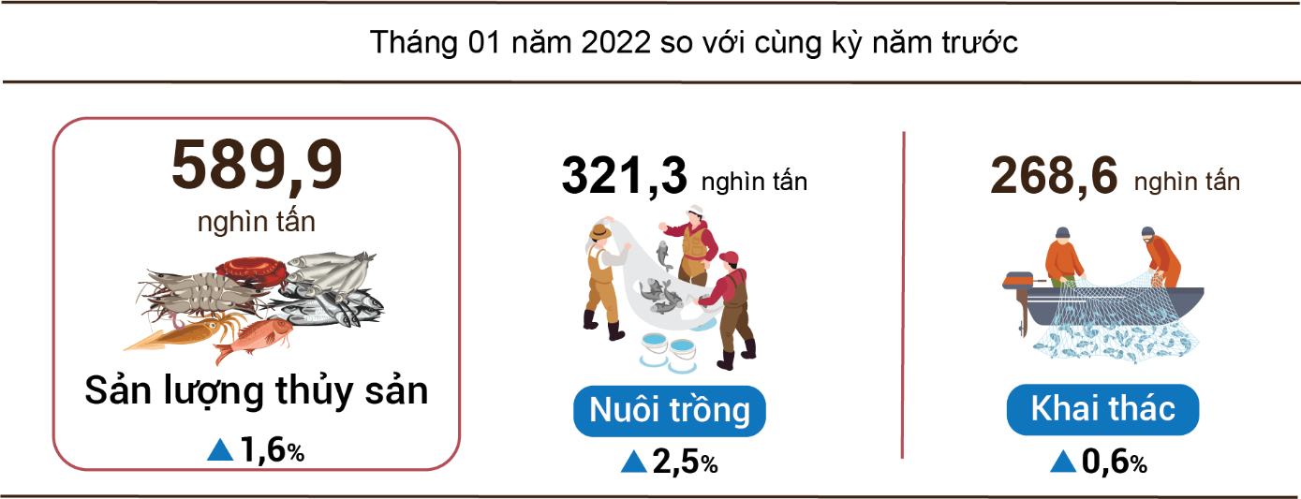

Sản lượng thủy sản khai thác tháng 01/2022 ước tính đạt 268,6 nghìn tấn, tăng 0,6% so với cùng kỳ năm trước, bao gồm: Cá đạt 200,1 nghìn tấn, tăng 0,3%; tôm đạt 10,2 nghìn tấn, tăng 1%; thủy sản khác đạt 58,3 nghìn tấn, tăng 1,6%. Thời tiết ngư trường tháng Một nhìn chung thuận lợi. Đây là tháng cận Tết nên ngư dân tích cực bám biển. Sản lượng thủy sản khai thác biển ước tính đạt 255,1 nghìn tấn, tăng 0,6%, trong đó: Cá đạt 191,2 nghìn tấn, tăng 0,3%; tôm đạt 9,3 nghìn tấn, tăng 1,1%.
2. Sản xuất công nghiệp
Tháng Một là thời điểm đẩy mạnh tiêu thụ sản phẩm công nghiệp nên chỉ số sản xuất công nghiệp tháng 01/2022 ước tính giảm 3,1% so với tháng trước và tăng 2,4% so với cùng kỳ năm trước, trong đó ngành công nghiệp chế biến, chế tạo tăng 2,8%.
Chỉ số sản xuất toàn ngành công nghiệp (IIP) tháng 01/2022 ước tính giảm 3,1% so với tháng trước và tăng 2,4% so với cùng kỳ năm trước. Trong đó, ngành chế biến, chế tạo tăng 2,8%, đóng góp 2,6 điểm phần trăm vào mức tăng chung; sản xuất và phân phối điện tăng 5,1%, đóng góp 0,5 điểm phần trăm; cung cấp nước, hoạt động quản lý và xử lý rác thải, nước thải tăng 1,2%, đóng góp 0,02 điểm phần trăm; riêng ngành khai khoáng giảm 4,6%, làm giảm 0,7 điểm phần trăm.
Chỉ số sản xuất tháng 01/2022 của một số ngành trọng điểm cấp II tăng cao so với cùng kỳ năm trước: Khai thác quặng kim loại tăng 21,9%; sản xuất sản phẩm từ kim loại đúc sẵn (trừ máy móc, thiết bị) tăng 16,8%; sản xuất da và các sản phẩm có liên quan tăng 12,3%; sản xuất thiết bị điện tăng 11,5%; sản xuất trang phục tăng 11,4%; dệt tăng 8,8%; in, sao chép bản ghi các loại tăng 8,4%; sản xuất sản phẩm từ cao su và plastic tăng 8,1%. Ở chiều ngược lại, chỉ số IIP của một số ngành giảm: Sản xuất đồ uống giảm 2,7%; sản xuất thuốc, hóa dược và dược liệu giảm 3,6%; sản xuất sản phẩm điện tử, máy vi tính và sản phẩm quang học giảm 5%; chế biến gỗ và sản xuất sản phẩm từ gỗ, tre, nứa giảm 5,1%; khai thác dầu thô và khí đốt tự nhiên giảm 9,7%.
Biểu 1. Tốc độ tăng/giảm chỉ số IIP tháng 01 các năm 2018-2022
so với cùng kỳ năm trước của một số ngành công nghiệp trọng điểm
%
 | 2018 | 2019 | 2020 | 2021 | 2022
Khai thác quặng kim loại | 48,5 | -13,0 | 26,8 | 23,3 | 21,9
Sản xuất sản phẩm từ kim loại đúc sẵn  (trừ máy móc, thiết bị) | 29,5 | -0,2 | -4,2 | 24,5 | 16,8
Sản xuất da và các sản phẩm có liên quan | 20,9 | 10,1 | -9,9 | 24,1 | 12,3
Sản xuất thiết bị điện | 36,7 | 8,0 | -19,4 | 41,2 | 11,5
Sản xuất trang phục | 15,6 | 11,1 | -14,5 | 15,8 | 11,4
Dệt | 21,4 | 13,2 | -8,6 | 19,1 | 8,8
In, sao chép bản ghi các loại | 18,4 | 10,8 | 14,8 | 2,0 | 8,4
Sản xuất sản phẩm từ cao su và plastic | 17,1 | 10,4 | -8,0 | 25,0 | 8,1
Sản xuất đồ uống | 11,8 | 8,6 | -10,2 | 19,6 | -2,7
Sản xuất thuốc, hoá dược và dược liệu | 7,0 | -9,7 | 8,5 | 22,6 | -3,6
Sản xuất sản phẩm điện tử, máy vi tính và sản phẩm quang học | 39,7 | 1,2 | -5,4 | 39,7 | -5,0
Chế biến gỗ và sản xuất sản phẩm từ gỗ, tre, nứa (trừ giường, tủ, bàn, ghế); sản xuất sản phẩm từ rơm, rạ và vật liệu tết bện | 16,7 | 10,5 | -17,8 | 26,4 | -5,1
Khai thác dầu thô và khí đốt tự nhiên | 8,0 | -7,1 | -15,5 | 2,2 | -9,7

Chỉ số sản xuất công nghiệp tháng 01/2022 so với cùng kỳ năm trước tăng ở 52 địa phương và giảm ở 11 địa phương trên cả nước.

Hình 4. Tốc độ tăng/giảm IIP tháng 01 năm 2022
so với cùng kỳ năm trước của một số địa phương (%)
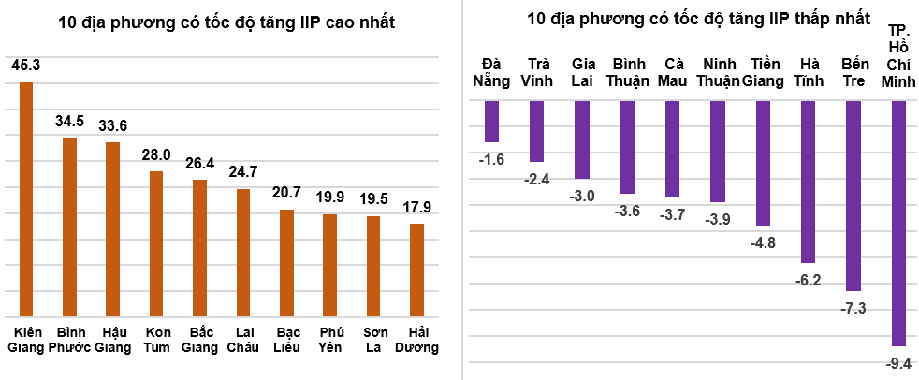
Một số sản phẩm công nghiệp chủ lực trong tháng 01/2022 tăng cao so với cùng kỳ năm trước: Alumin tăng 35,7%; thép thanh, thép góc tăng 20,3%; sữa bột tăng 16,2%; phân hỗn hợp NPK tăng 15,6%; bột ngọt tăng 15,4%; thủy hải sản chế biến tăng 13,8%; ô tô tăng 11,7%; vải dệt từ sợi tự nhiên tăng 8,7%. Ở chiều ngược lại, một số sản phẩm giảm so với cùng kỳ năm trước: Tivi giảm 33,5%; đường kính giảm 29,4%; khí đốt thiên nhiên dạng khí giảm 11,7%; linh kiện điện thoại giảm 9,3%; dầu mỏ thô khai thác giảm 7,5%; khí hóa lỏng LPG giảm 6,2%; bia giảm 3,6%.
Số lao động đang làm việc trong các doanh nghiệp công nghiệp tại thời điểm 01/01/2022 tăng 0,7% so với cùng thời điểm tháng trước và giảm 0,3% so với cùng thời điểm năm trước. Trong đó: Lao động khu vực doanh nghiệp Nhà nước tăng 0,1% và giảm 2,8%; doanh nghiệp ngoài Nhà nước tăng 0,4% và giảm 1,2%; doanh nghiệp có vốn đầu tư nước ngoài tăng 0,9% và tăng 0,6%. Theo ngành hoạt động, số lao động đang làm việc trong các doanh nghiệp ngành khai khoáng tăng 0,2% so với cùng thời điểm tháng trước và giảm 0,9% so với cùng thời điểm năm trước; ngành chế biến, chế tạo tăng 0,7% và giảm 0,2%; ngành sản xuất và phân phối điện, khí đốt, nước nóng, hơi nước và điều hòa không khí tăng 0,2% và giảm 2%; ngành cung cấp nước, hoạt động quản lý và xử lý rác thải, nước thải giảm 0,6% và tăng 0,7%.
3. Tình hình đăng ký doanh nghiệp
Tình hình đăng ký doanh nghiệp trong tháng Một có nhiều khởi sắc khi số doanh nghiệp thành lập mới tăng cả về số lượng và vốn đăng ký so với cùng kỳ năm 2021. Số doanh nghiệp quay trở lại hoạt động cũng tăng khá cao ở tất cả các lĩnh vực hoạt động, đây là tín hiệu khả quan cho phát triển doanh nghiệp trong năm 2022.
Trong tháng 01/2022, cả nước có 13 nghìn doanh nghiệp thành lập mới với số vốn đăng ký hơn 192,3 nghìn tỷ đồng và số lao động đăng ký gần 77,1 nghìn lao động, tăng 15,9% về số doanh nghiệp, tăng 22,6% về vốn đăng ký và tăng 10,5% về số lao động so với tháng trước. So với cùng kỳ năm trước, tăng 28,9% về số doanh nghiệp, tăng 24% về số vốn đăng ký và giảm 33,5% về số lao động. Vốn đăng ký bình quân một doanh nghiệp thành lập mới trong tháng đạt 14,8 tỷ đồng, tăng 5,8% so với tháng trước và giảm 3,7% so với cùng kỳ năm 2021. Nếu tính cả 343,8 nghìn tỷ đồng vốn đăng ký tăng thêm của 5,6 nghìn doanh nghiệp tăng vốn, tổng số vốn đăng ký bổ sung vào nền kinh tế trong tháng Một là 536,1 nghìn tỷ đồng, tăng 35,7% so với cùng kỳ năm trước. Bên cạnh đó, còn có 19,1 nghìn doanh nghiệp quay trở lại hoạt động (tăng 352,8% so với tháng 12/2021 và tăng 194% so với tháng 01/2021), nâng tổng số doanh nghiệp thành lập mới và doanh nghiệp quay trở lại hoạt động tháng 01/2022 lên 32,1 nghìn doanh nghiệp, tăng 93,6% so với cùng kỳ năm trước.
Theo khu vực kinh tế, tháng 01/2022 có 223 doanh nghiệp thành lập mới thuộc khu vực nông, lâm nghiệp và thủy sản, tăng 28,2% so với tháng 01/2021; 3.295 doanh nghiệp thuộc khu vực công nghiệp và xây dựng, tăng 19,9%; 9.486 doanh nghiệp thuộc khu vực dịch vụ, tăng 32,3%.
Hình 5. Tình hình đăng ký doanh nghiệp

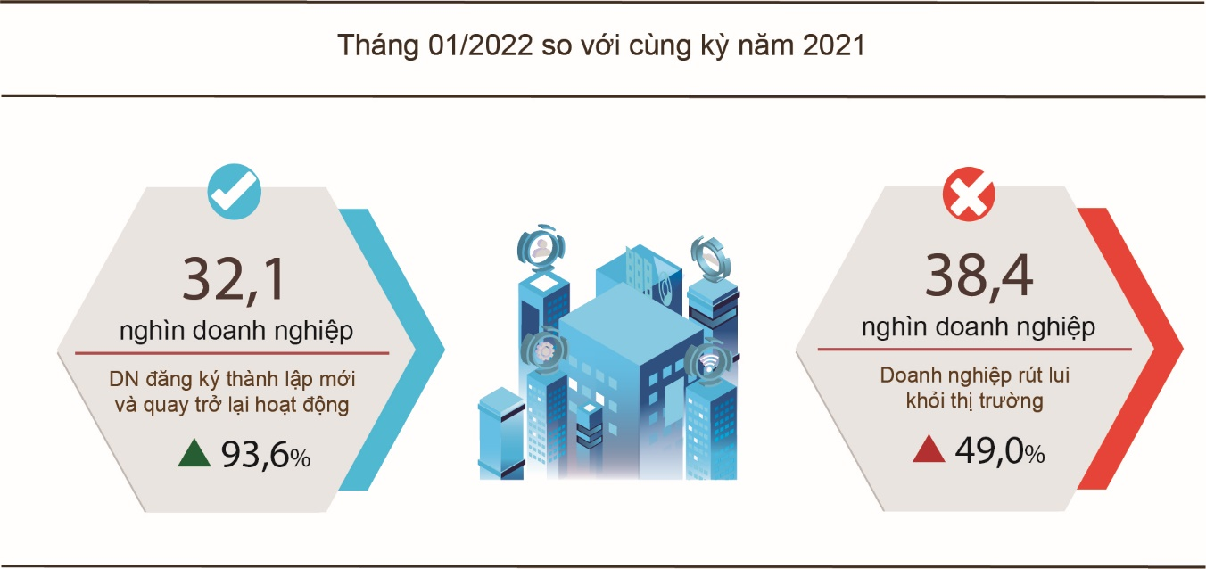
Cũng trong tháng 01/2022, có gần 29,3 nghìn doanh nghiệp đăng ký tạm ngừng kinh doanh có thời hạn, tăng 62% so với cùng kỳ năm 2021, do doanh nghiệp tạm ngừng hoạt động trong ngắn hạn trước Tết Nguyên đán để chờ đợi và tìm hướng đi cũng như đối tác phù hợp nhằm triển khai kế hoạch kinh doanh trong thời gian tới; có 7.084 doanh nghiệp ngừng hoạt động chờ làm thủ tục giải thể, tăng 26,5%; có 2.025 doanh nghiệp hoàn tất thủ tục giải thể, giảm 3,3%, trong đó có 1.735 doanh nghiệp có quy mô vốn dưới 10 tỷ đồng, giảm 7,9%; 32 doanh nghiệp có quy mô vốn trên 100 tỷ đồng, tăng 52,4%.

Biểu 2. Doanh nghiệp thành lập mới và giải thể tháng 01/2022
phân theo một số lĩnh vực hoạt động

 | Số lượng doanh nghiệp (Doanh nghiệp) |  | Tốc độ tăng/giảm so với  cùng kỳ năm trước (%)
 | Thành lập mới | Giải thể | Thành lập mới | Giải thể
Bán buôn, bán lẻ, sửa chữa ô tô, xe máy | 4.652 | 743 | 38,2 | -6,5
Công nghiệp chế biến chế tạo | 1.663 | 212 | 31,5 | -12,5
Xây dựng | 1.459 | 177 | 19,6 | -7,8
Kinh doanh bất động sản | 967 | 130 | 61,2 | 30,0
Vận tải kho bãi | 704 | 94 | 53,4 | -2,1
Dịch vụ lưu trú và ăn uống | 547 | 111 | 38,1 | 5,7
Sản xuất phân phối, điện, nước, gas | 102 | 53 | -50,0 | 3,9

4. Đầu tư
Hoạt động đầu tư trong tháng Một tập trung chủ yếu vào việc phân khai kế hoạch vốn năm 2022, các công trình mới được bố trí vốn năm 2022 đang trong thời gian chuẩn bị hoàn tất các thủ tục, hồ sơ chuẩn bị đầu tư nên khối lượng thực hiện chủ yếu tại các công trình chuyển tiếp. Tỷ lệ vốn đầu tư thực hiện từ nguồn ngân sách Nhà nước đạt 4,8% so với kế hoạch năm và tăng 8,6% so với cùng kỳ năm 2021. Vốn đầu tư trực tiếp nước ngoài thực hiện tại Việt Nam tháng 01/2022 đạt mức khá (1,61 tỷ USD), tăng 6,8% so với cùng kỳ năm trước.
Vốn đầu tư thực hiện từ nguồn ngân sách Nhà nước tháng 01/2022 ước tính đạt 25,3 nghìn tỷ đồng, bằng 4,8% kế hoạch năm và tăng 8,6% so với cùng kỳ năm trước (cùng kỳ năm 2021 bằng 4,6% và tăng 24,9%), bao gồm:
- Vốn đầu tư thực hiện do Trung ương quản lý đạt 3,4 nghìn tỷ đồng, bằng 3,4% kế hoạch năm và tăng 9,2% so với cùng kỳ năm trước.

Hình 6. Vốn đầu tư thực hiện từ nguồn ngân sách Nhà nước
tháng 01 năm 2022 phân theo Bộ, ngành

Tỷ đồng
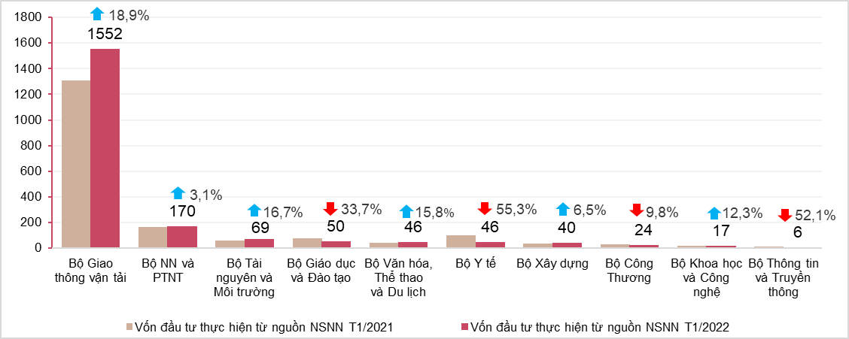
Vốn đầu tư thực hiện do địa phương quản lý đạt 21,9 nghìn tỷ đồng, bằng 5,2% kế hoạch năm và tăng 8,5% so với cùng kỳ năm 2021, trong đó:
Vốn ngân sách Nhà nước cấp tỉnh đạt 14,5 nghìn tỷ đồng, bằng 4,9% kế hoạch năm và tăng 6,9% so với cùng kỳ năm trước;
Vốn ngân sách Nhà nước cấp huyện đạt 6,3 nghìn tỷ đồng, bằng 5,7% và tăng 14,4%;
Vốn ngân sách Nhà nước cấp xã đạt 1,1 nghìn tỷ đồng, bằng 7,1% và giảm 0,8%.
- Vốn đầu tư thực hiện từ nguồn ngân sách Nhà nước tháng 01/2022 của một số tỉnh, thành phố trực thuộc Trung ương như sau:

Hình 7. Vốn đầu tư thực hiện từ nguồn ngân sách Nhà nước
tháng 01 năm 2022 phân theo địa phương

Tỷ đồng
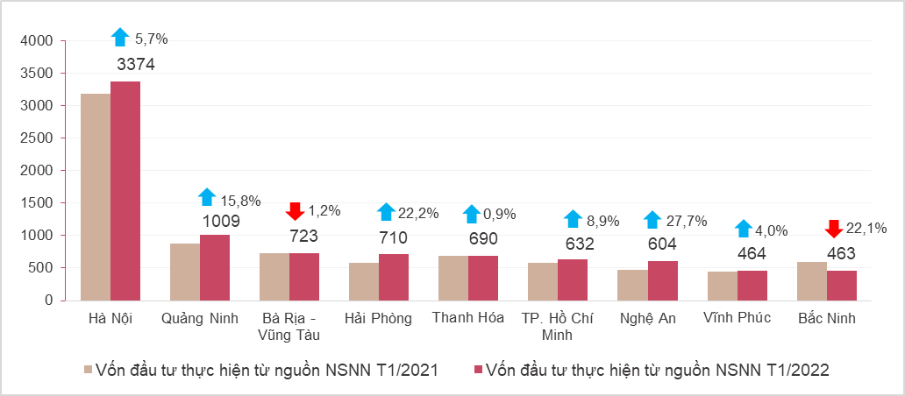
Tổng vốn đầu tư nước ngoài đăng ký vào Việt Nam tính đến ngày 20/01/2022 bao gồm vốn đăng ký cấp mới, vốn đăng ký điều chỉnh và giá trị góp vốn, mua cổ phần của nhà đầu tư nước ngoài đạt 2,1 tỷ USD, tăng 4,2% so với cùng kỳ năm trước.

Hình 8. Vốn đầu tư nước ngoài đăng ký vào Việt Nam
tính đến ngày 20/01 các năm 2018-2022 (Tỷ USD)

- Vốn đăng ký cấp mới có 103 dự án được cấp phép với số vốn đăng ký đạt 388 triệu USD, tăng 119,1% về số dự án và giảm 70,7% về số vốn đăng ký so với cùng kỳ năm trước; trong đó, ngành công nghiệp chế biến, chế tạo được cấp phép mới đầu tư trực tiếp nước ngoài lớn nhất với số vốn đăng ký đạt 233 triệu USD, chiếm 60,1% tổng vốn đăng ký cấp mới; hoạt động kinh doanh bất động sản đạt 111,5 triệu USD, chiếm 28,7%; các ngành còn lại đạt 43,5 triệu USD, chiếm 11,2%.
Trong số 23 quốc gia và vùng lãnh thổ có dự án đầu tư được cấp phép mới tại Việt Nam trong tháng 01/2022, Xin-ga-po là nhà đầu tư lớn nhất với 198,1 triệu USD, chiếm 51,1% tổng vốn đăng ký cấp mới; tiếp đến là Đặc khu hành chính Hồng Công (Trung Quốc) 103,3 triệu USD, chiếm 26,6%; Pháp 25 triệu USD, chiếm 6,4%; Trung Quốc 13,7 triệu USD, chiếm 3,5%; Xây-Sen 10,3 triệu USD, chiếm 2,7%.
- Vốn đăng ký điều chỉnh có 71 lượt dự án đã cấp phép từ các năm trước đăng ký điều chỉnh vốn đầu tư tăng thêm 1,27 tỷ USD, tăng 169% so với cùng kỳ năm trước.
Nếu tính cả vốn đăng ký mới và vốn đăng ký điều chỉnh của các dự án đã cấp phép từ các năm trước thì vốn đầu tư trực tiếp nước ngoài vào ngành công nghiệp chế biến, chế tạo đạt 1,19 tỷ USD, chiếm 72% tổng vốn đăng ký cấp mới và tăng thêm; hoạt động kinh doanh bất động sản đạt 124,7 triệu USD, chiếm 7,5%; các ngành còn lại đạt 339,2 triệu USD, chiếm 20,5%.
- Vốn đăng ký góp vốn, mua cổ phần của nhà đầu tư nước ngoài có 206 lượt với tổng giá trị góp vốn 443,5 triệu USD, tăng 100,9% so cùng kỳ năm trước. Trong đó có 95 lượt góp vốn, mua cổ phần làm tăng vốn điều lệ của doanh nghiệp với giá trị góp vốn là 51,9 triệu USD và 111 lượt nhà đầu tư nước ngoài mua lại cổ phần trong nước mà không làm tăng vốn điều lệ với giá trị 391,6 triệu USD. Đối với hình thức góp vốn, mua cổ phần của nhà đầu tư nước ngoài, vốn đầu tư vào hoạt động kinh doanh bất động sản đạt 347,4 triệu USD, chiếm 78,3% giá trị góp vốn; ngành công nghiệp chế biến, chế tạo đạt 43,8 triệu USD, chiếm 9,9%; ngành còn lại 52,3 triệu USD, chiếm 11,8%.
Vốn đầu tư trực tiếp nước ngoài thực hiện tại Việt Nam tháng 01/2022, ước tính đạt 1,61 tỷ USD, tăng 6,8% so với cùng kỳ năm trước, trong đó: Công nghiệp chế biến, chế tạo đạt 1,21 tỷ USD, chiếm 75,4% tổng vốn đầu tư trực tiếp nước ngoài thực hiện; hoạt động kinh doanh bất động sản đạt 182,8 triệu USD, chiếm 11,3%; sản xuất, phân phối điện, khí đốt, nước nóng, hơi nước và điều hòa không khí đạt 141,3 triệu USD, chiếm 8,8%.
Hình 9. Vốn đầu tư trực tiếp nước ngoài thực hiện tháng Một
các năm 2018-2022 (Tỷ USD)

Đầu tư của Việt Nam ra nước ngoài trong tháng 01/2022 có 15 dự án được cấp mới giấy chứng nhận đầu tư với tổng số vốn của phía Việt Nam là 44,2 triệu USD, gấp 13,97 lần so với cùng kỳ năm trước; có 02 lượt dự án điều chỉnh vốn với số vốn điều chỉnh giảm 7,2 triệu USD.
Tính chung tổng vốn đầu tư của Việt Nam ra nước ngoài (vốn cấp mới và tăng thêm) đạt 36,9 triệu USD, gấp 11,7 lần so với cùng kỳ năm trước, trong đó: Hoạt động khai khoáng đạt 33,5 triệu USD; hoạt động tài chính, ngân hàng và bảo hiểm đạt 9,2 triệu USD; bán buôn và bán lẻ, sửa chữa ô tô, mô tô, xe máy và xe động cơ khác đạt 8,5 triệu USD; riêng lĩnh vực công nghiệp chế biến, chế tạo điều chỉnh giảm 16,4 triệu USD.
Trong tháng 01/2022 có 07 quốc gia và vùng lãnh thổ nhận đầu tư của Việt Nam, trong đó: Lào là nước dẫn đầu với 48,2 triệu USD; Hoa Kỳ 2,9 triệu USD; Trung Quốc 1,3 triệu USD; Hàn Quốc 475 nghìn USD; My-an-ma điều chỉnh giảm 16,4 triệu.
5. Thu, chi ngân sách Nhà nước
Trong tháng Một năm 2022, ước tính thu ngân sách Nhà nước đạt 13% dự toán năm. Chi ngân sách Nhà nước đảm bảo nhu cầu phát triển kinh tế - xã hội, quốc phòng, an ninh, quản lý Nhà nước và thanh toán các khoản nợ đến hạn, hỗ trợ người dân gặp khó khăn do dịch Covid-19 và khôi phục sản xuất vùng bị thiên tai, dịch bệnh.

Hình 10. Thu, chi ngân sách Nhà nước tháng 01/2022

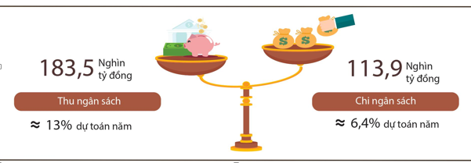

Thu ngân sách Nhà nước:
Tổng thu ngân sách Nhà nước tháng 01/2022 ước tính đạt 183,5 nghìn tỷ đồng, bằng 13% dự toán năm. Cụ thể một số khoản thu chính như sau:
- Thu nội địa đạt 151,3 nghìn tỷ đồng, bằng 12,9% dự toán năm, trong đó: Thu từ khu vực doanh nghiệp Nhà nước đạt 17,2 nghìn tỷ đồng, bằng 11,1%; thu từ doanh nghiệp có vốn đầu tư nước ngoài (không kể dầu thô) 30,6 nghìn tỷ đồng, bằng 14,9%; thu từ khu vực kinh tế ngoài Nhà nước 37,7 nghìn tỷ đồng, bằng 14,9%; thu thuế thu nhập cá nhân 15 nghìn tỷ đồng, bằng 12,7%; thu thuế bảo vệ môi trường 4,6 nghìn tỷ đồng, bằng 7,7%; thu về nhà, đất 21,7 nghìn tỷ đồng, bằng 13,3%.
- Thu từ dầu thô đạt 3,9 nghìn tỷ đồng, bằng 13,8% dự toán năm;
- Thu cân đối ngân sách từ hoạt động xuất, nhập khẩu đạt 28,3 nghìn tỷ đồng, bằng 14,2% dự toán năm.
Chi ngân sách Nhà nước:
Tổng chi ngân sách Nhà nước tháng 01/2022 ước tính đạt 113,9 nghìn tỷ đồng, bằng 6,4% dự toán năm, trong đó: Chi thường xuyên đạt 85,3 nghìn tỷ đồng, bằng 7,7%; chi đầu tư phát triển 12,9 nghìn tỷ đồng, bằng 2,5%; chi trả nợ lãi 15,6 nghìn tỷ đồng, bằng 15%.
6. Thương mại, giá cả, vận tải và du lịch
a) Bán lẻ hàng hóa và doanh thu dịch vụ tiêu dùng
Tháng Một là tháng cận Tết Nguyên đán nên nhu cầu tiêu dùng và mua sắm của người dân tăng cao, đồng thời các doanh nghiệp đã sẵn sàng thích ứng an toàn với dịch Covid-19, linh hoạt trong hoạt động để sản xuất kinh doanh.
Tổng mức bán lẻ hàng hóa và doanh thu dịch vụ tiêu dùng tháng Một năm 2022 ước đạt 470,7 nghìn tỷ đồng, tăng 6,7% so với tháng trước và tăng 1,3% so với cùng kỳ năm trước, nếu loại trừ yếu tố giá giảm 0,3% (cùng kỳ năm 2021 tăng 3,6%).
Biểu 3. Tổng mức bán lẻ hàng hóa và doanh thu dịch vụ tiêu dùng

Nghìn tỷ đồng
 | Thực hiện  tháng 12  năm 2021 | Ước tính  tháng 01 năm 2022 | Tốc độ tăng/giảm  tháng 01 năm 2022 so với tháng trước (%) | Tốc độ tăng/giảm  tháng 01 năm 2022 so với  cùng kỳ năm trước (%)
Tổng số | 441,2 | 470,7 | 6,7 | 1,3
Bán lẻ hàng hóa | 358,3 | 383,5 | 7,0 | 4,3
Dịch vụ lưu trú, ăn uống | 38,2 | 41,3 | 8,0 | -11,9
Du lịch lữ hành | 1,0 | 1,0 | 2,7 | -35,6
Dịch vụ khác | 43,7 | 44,9 | 2,7 | -8,1

Xét theo ngành hoạt động trong doanh thu bán lẻ hàng hóa tháng 01/2022 có ngành hàng lương thực, thực phẩm tăng 12,8%; phương tiện đi lại tăng 4,3%; may mặc giảm 14,2%; đồ dùng, dụng cụ, trang thiết bị gia đình giảm 8,4%; vật phẩm văn hoá, giáo dục giảm 7,2%. Doanh thu bán lẻ hàng hóa tháng Một so với cùng kỳ năm trước của một số địa phương: Khánh Hòa tăng 1,4%; Hải Phòng tăng 7,8%; Bình Dương tăng 8,6%; Hà Nội tăng 10%; Cần Thơ tăng 10,4%; Bà Rịa - Vũng Tàu tăng 12,6%; Quảng Ninh tăng 13,9%; Thành phố Hồ Chí Minh giảm 13,8%; Đà Nẵng giảm 7,8%.
Doanh thu dịch vụ lưu trú, ăn uống tháng Một năm nay so với cùng kỳ năm trước của một số địa phương: Thành phố Hồ Chí Minh giảm 66,8%; Quảng Ninh giảm 43,3%; Thừa Thiên - Huế giảm 39,3%; Hải Phòng giảm 37,5%; Đà Nẵng giảm 34,5%; Bình Dương giảm 19,4%; Hà Nội giảm 1,3%.
Doanh thu du lịch lữ hành tháng 01/2022 của một số địa phương giảm mạnh so với cùng kỳ năm trước: Bà Rịa - Vũng Tàu giảm 95,2%; Bình Định giảm 77,5%; Đà Nẵng giảm 76%; Thành phố Hồ Chí Minh giảm 74,3%; Quảng Ninh giảm 66,7%; Cần Thơ giảm 50,7%; Kiên Giang giảm 50,6%; Hà Nội giảm 7,2%.
Doanh thu dịch vụ khác tháng Một so với cùng kỳ năm trước của Cần Thơ tăng 3,9%; Bình Định tăng 4,9%; Thành phố Hồ Chí Minh giảm 39,2%; Đà Nẵng giảm 34,5%; Hải Phòng giảm 13,1%; Hà Nội giảm 1,7%; Đồng Nai giảm 1,2%.
b) Xuất nhập khẩu hàng hóa
Trong tháng 01/2022, tổng kim ngạch xuất, nhập khẩu hàng hóa ước đạt 58,5 tỷ USD, giảm 11,7% so với tháng trước. So với cùng kỳ năm trước, tổng kim ngạch xuất, nhập khẩu tăng 6,3%, trong đó xuất khẩu tăng 1,6%; nhập khẩu tăng 11,5%.

Hình 11. Xuất, nhập khẩu hàng hóa tháng 01 năm 2022

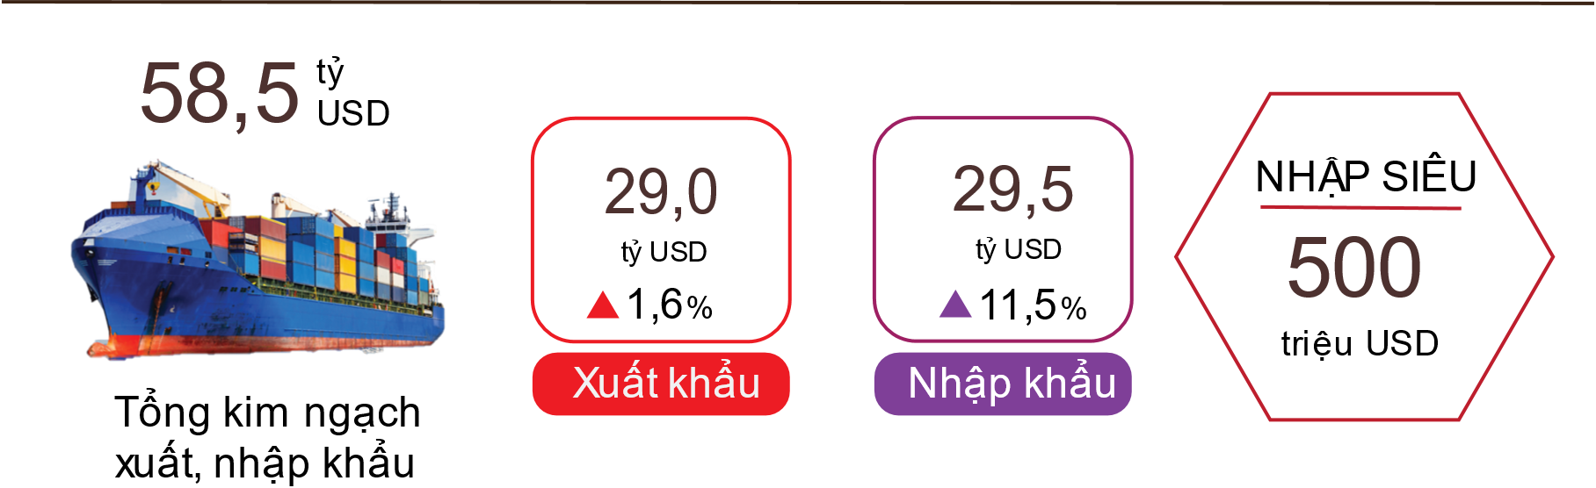

Xuất khẩu hàng hóa
Kim ngạch xuất khẩu hàng hóa thực hiện tháng 12/2021 đạt 34,59 tỷ USD, cao hơn 75 triệu USD so với số ước tính.
Kim ngạch xuất khẩu hàng hóa tháng 01/2022 ước đạt 29 tỷ USD, giảm 16,2% so với tháng trước, trong đó khu vực kinh tế trong nước đạt 8,2 tỷ USD, giảm 16,9%; khu vực có vốn đầu tư nước ngoài (kể cả dầu thô) đạt 20,8 tỷ USD, giảm 15,9%. So với cùng kỳ năm trước, kim ngạch xuất khẩu hàng hóa tháng Một tăng 1,6%, trong đó khu vực kinh tế trong nước tăng 20,1%, khu vực có vốn đầu tư nước ngoài (kể cả dầu thô) giảm 4,2%.
Trong tháng Một có 7 mặt hàng đạt kim ngạch xuất khẩu trên 1 tỷ USD, chiếm 63,3% tổng kim ngạch xuất khẩu.

Biểu 4. Trị giá một số mặt hàng xuất khẩu tháng 01 năm 2022

 | Ước tính  tháng 01/2022  (Triệu USD) | Tốc độ tăng/giảm  tháng 01/2022 so với  cùng kỳ năm trước (%)
Các mặt hàng đạt giá trị trên 1 tỷ USD
Điện thoại và linh kiện | 4.000 | -34,4
Điện tử, máy tính và linh kiện | 3.500 | -10,2
Dệt, may | 3.300 | 24,2
Máy móc thiết bị, dụng cụ PT khác | 3.000 | -7,8
Giày dép | 2.000 | 7,2
Gỗ và sản phẩm gỗ | 1.500 | 10,7
Phương tiện vận tải và phụ tùng | 1.050 | 14,0
Về cơ cấu nhóm hàng xuất khẩu tháng 01/2022, nhóm hàng công nghiệp chế biến chiếm 88,5%, giảm 1,5 điểm phần trăm so với cùng kỳ năm trước; nhóm hàng nông sản, lâm sản chiếm 7,7%, tăng 0,7 điểm phần trăm; nhóm hàng thủy sản chiếm 2,9%, tăng 0,8 điểm phần trăm; nhóm hàng nhiên liệu và khoáng sản chiếm 0,9%, bằng cùng kỳ năm trước.
Hình 12. Cơ cấu xuất khẩu hàng hóa
tháng 01 năm 2022 phân theo nhóm hàng

Nhập khẩu hàng hóa
Kim ngạch nhập khẩu hàng hóa thực hiện tháng 12/2021 đạt 31,62 tỷ USD, thấp hơn 353 triệu USD so với số ước tính.
Kim ngạch nhập khẩu hàng hóa tháng 01/2022 ước đạt 29,5 tỷ USD, giảm 6,7% so với tháng trước, trong đó khu vực kinh tế trong nước đạt 10 tỷ USD, giảm 4,3%; khu vực có vốn đầu tư nước ngoài đạt 19,5 tỷ USD, giảm 7,9%. So với cùng kỳ năm trước, kim ngạch nhập khẩu hàng hóa tháng Một tăng 11,5%, trong đó khu vực kinh tế trong nước tăng 12,8%; khu vực có vốn đầu tư nước ngoài tăng 10,8%.
Trong tháng 01/2022 có 4 mặt hàng nhập khẩu đạt trị giá trên 1 tỷ USD, chiếm tỷ trọng 46,8% tổng kim ngạch nhập khẩu.

Biểu 5. Trị giá một số mặt hàng nhập khẩu tháng 01 năm 2022

 | Ước tính  tháng 01/2022  (Triệu USD) | Tốc độ tăng/giảm  tháng 01/2022 so với  cùng kỳ năm trước (%)
Các mặt hàng đạt giá trị trên 1 tỷ USD
Điện tử, máy tính và LK | 6.800 | 20,2
Máy móc thiết bị, DC PT khác | 3.800 | -2,8
Điện thoại và linh kiện | 2.000 | -12,6
Vải | 1.200 | 8,4

Hình 13. Cơ cấu nhập khẩu hàng hóa
tháng 01 năm 2022 phân theo nhóm hàng

Về cơ cấu nhóm hàng nhập khẩu tháng 01/2022, nhóm hàng tư liệu sản xuất chiếm 93,7%, tăng 0,2 điểm phần trăm so với cùng kỳ năm trước, trong đó nhóm hàng máy móc thiết bị, dụng cụ phụ tùng chiếm 46,3%, giảm 2,2 điểm phần trăm; nhóm hàng nguyên, nhiên, vật liệu chiếm 47,3%, tăng 2,4 điểm phần trăm. Nhóm hàng vật phẩm tiêu dùng chiếm 6,3%, giảm 0,2 điểm phần trăm.
Về thị trường xuất, nhập khẩu hàng hóa tháng 01/2022, Hoa Kỳ là thị trường xuất khẩu lớn nhất của Việt Nam với kim ngạch ước đạt 9 tỷ USD. Trung Quốc là thị trường nhập khẩu lớn nhất của Việt Nam với kim ngạch ước đạt 10,2 tỷ USD. Tháng 01/2022 xuất siêu sang EU ước đạt 2,1 tỷ USD, giảm 6,4% so với cùng kỳ năm trước; nhập siêu từ Trung Quốc 5 tỷ USD, tăng 11,7%; nhập siêu từ Hàn Quốc 3,8 tỷ USD, tăng 28,9%; nhập siêu từ ASEAN 1,2 tỷ USD, tăng 69,2%; nhập siêu từ Nhật Bản 600 triệu USD (cùng kỳ năm 2021, xuất siêu 58,2 triệu USD).
Hình 14. Thị trường xuất nhập khẩu hàng hoá chủ yếu tháng 01 năm 2022
 |  | Xuất khẩu hàng hóa | Nhập khẩu hàng hóa
Cán cân thương mại hàng hóa thực hiện tháng 12/2021 xuất siêu 3 tỷ USD; năm 2021 xuất siêu 4,08 tỷ USD; tháng 01/2022 ước tính nhập siêu 500 triệu USD. Trong đó khu vực kinh tế trong nước nhập siêu 1,8 tỷ USD; khu vực có vốn đầu tư nước ngoài (kể cả dầu thô) xuất siêu 1,3 tỷ USD.
c) Chỉ số giá tiêu dùng, chỉ số giá vàng và chỉ số giá đô la Mỹ
Tháng 01/2022 là tháng giáp Tết Nguyên đán Nhâm Dần nên nhu cầu mua sắm của người dân tăng cao, giá hàng hóa và dịch vụ tiêu dùng thiết yếu tăng theo quy luật tiêu dùng vào dịp Tết; giá xăng dầu trong nước tăng theo giá nhiên liệu thế giới là những yếu tố làm cho chỉ số giá tiêu dùng (CPI) tháng 01/2022 tăng 0,19% so với tháng trước. So với cùng kỳ năm 2021, CPI tháng Một tăng 1,94%; lạm phát cơ bản tháng 01/2022 tăng 0,66%.

Hình 15. Tốc độ tăng/giảm CPI của tháng 01 các năm
giai đoạn 2018-2022 (%)

Trong mức tăng 0,19% của CPI tháng 01/2022 so với tháng trước có 9 nhóm hàng hóa và dịch vụ có chỉ số giá tăng, 1 nhóm hàng có chỉ số giá giảm và 1 nhóm hàng giữ giá ổn định.
- Chín nhóm hàng hóa và dịch vụ có chỉ số giá tăng gồm:
- Nhóm giao thông có mức tăng cao nhất với 1,18% (làm CPI chung tăng 0,11 điểm phần trăm) do ảnh hưởng của các đợt điều chỉnh giá xăng, dầu vào ngày 25/12/2021; 11/01/2022 và 21/01/2022 làm chỉ số giá xăng tăng 2,65%, dầu diezen tăng 2,81%. Bên cạnh đó, chỉ số giá nhóm phụ tùng tăng 0,13%; dịch vụ khác đối với phương tiện vận tải cá nhân tăng 0,11%; dịch vụ giao thông công cộng tăng 2,51%.
- Nhóm đồ uống và thuốc lá tăng 0,57% do nhu cầu tiêu dùng và sử dụng làm quà biếu tặng trong dịp Tết khiến giá rượu bia tăng 0,76%; đồ uống không cồn tăng 0,27%; thuốc hút tăng 0,47%.
- Nhóm may mặc, mũ nón, giày dép tăng 0,26% do nhu cầu mua sắm quần áo chuẩn bị Tết Nguyên đán Nhâm Dần tăng.
- Nhóm thiết bị và đồ dùng gia đình tăng 0,18%.
- Nhóm văn hóa, giải trí và du lịch tăng 0,16%.
- Nhóm nhà ở và vật liệu xây dựng tăng 0,07%, trong đó giá dầu hỏa tăng 2,9%; giá nước sinh hoạt tăng 1% do nhu cầu sử dụng nước cuối năm tăng cao; giá vật liệu bảo dưỡng nhà ở tăng 0,25% (làm CPI tăng 0,01 điểm phần trăm), giá dịch vụ sửa chữa nhà ở tăng 0,53% do giá sắt thép, xi măng tăng và nhu cầu sửa chữa, trang hoàng nhà cửa đón Tết Nguyên đán tăng.
- Nhóm thuốc và dịch vụ y tế và nhóm giáo dục có cùng mức tăng 0,03%.
- Nhóm hàng hóa và dịch vụ khác tăng 0,39% do giá nhóm đồ trang sức tăng 0,93% theo giá vàng trong nước; dịch vụ cắt tóc gội đầu tăng 1,22%; giá các vật dụng, dịch vụ về cưới hỏi tăng 0,29% do đang vào mùa cưới; nhu cầu đồ thờ cúng vào dịp cuối năm tăng nên giá các mặt hàng này tăng 0,28%.
(2) Nhóm bưu chính viễn thông giảm 0,03%.
(3) Nhóm hàng ăn và dịch vụ ăn uống giữ giá ổn định, trong đó: Lương thực tăng 0,08%; thực phẩm giảm 0,09% do Trung Quốc siết chặt kiểm soát phòng, chống dịch Covid-19 tại một số cửa khẩu khiến nông sản của Việt Nam bị ùn tắc, thương lái ngừng mua; ăn uống ngoài gia đình tăng 0,18% do giá xăng dầu, giá thực phẩm tươi sống, giá sữa, dầu ăn tăng khiến các cửa hàng kinh doanh dịch vụ ăn uống ngoài gia đình tăng giá bán.
Lạm phát cơ bản tháng 01/2022 tăng 0,26% so với tháng trước, tăng 0,66% so với cùng kỳ năm trước.
Giá vàng trong nước biến động cùng chiều với giá vàng thế giới. Bình quân giá vàng thế giới đến ngày 25/01/2022 tăng 1,46% so với tháng 12/2021 do đồng đô la Mỹ và lợi tức trái phiếu đồng loạt giảm khi dữ liệu lạm phát của Mỹ tăng cao. Bên cạnh đó, các nhà đầu tư lo ngại giá cả sẽ tiếp tục tăng và căng thẳng địa chính trị ở Đông Âu khiến tài sản an toàn như vàng tăng giá. Trong nước, chỉ số giá vàng tháng 01/2022 tăng 1,08% so với tháng trước; giảm 0,07% so với cùng kỳ năm 2021.
Đồng đô la Mỹ trên thị trường thế giới giảm trong bối cảnh lạm phát của Mỹ tháng 12/2021 tăng 7% so với cùng kỳ năm trước. Trong nước, do nguồn cung đảm bảo, chỉ số giá đô la Mỹ tháng 01/2022 giảm 0,32% so với tháng trước; giảm 0,73% so với cùng kỳ năm 2021.
b) Vận tải hành khách và hàng hóa
Hoạt động vận tải tháng Một nhộn nhịp hơn các tháng trước do đây là tháng giáp Tết Nguyên đán, nhu cầu vận chuyển hành khách và hàng hóa đều tăng cao. Tuy nhiên so với cùng kỳ năm trước vận chuyển hành khách vẫn giảm 54%, luân chuyển hành khách giảm 61,4% và vận chuyển hàng hóa giảm 8,9%, luân chuyển hàng hóa tăng nhẹ 1,6%.
Vận tải hành khách tháng Một ước tính đạt 165,3 triệu lượt khách vận chuyển, tăng 15,0% so với tháng trước và giảm 54,0% so với cùng kỳ năm trước (cùng kỳ năm 2021 giảm 27,4%); luân chuyển đạt 6 tỷ lượt khách.km, tăng 20,3% và giảm 61,4% (cùng kỳ năm 2021 giảm 34,4%), trong đó vận tải trong nước chiếm gần 100%, vận tải ngoài nước chiếm tỷ lệ không đáng kể.
Xét theo ngành vận tải, tất cả các ngành đường trong tháng 01/2022 đều giảm so với cùng kỳ năm trước.
Biểu 6. Vận tải hành khách tháng 01 năm 2022
phân theo ngành vận tải

 | Số lượt hành khách |  |  | Tốc độ tăng/giảm so với  cùng kỳ năm trước (%)
 | Vận chuyển  (Nghìn HK) | Luân chuyển  (Triệu HK.km) |  | Vận chuyển | Luân chuyển
Tổng số | 165.271,5 | 5.993,8 |  | -54,0 | -61,4
Đường sắt | 87,2 | 42,1 |  | -67,5 | -49,6
Đường biển | 346,2 | 20,8 |  | -53,0 | -55,4
Đường thủy nội địa | 12.095,1 | 199,3 |  | -44,3 | -47,2
Đường bộ | 152.438,5 | 5.331,3 |  | -54,4 | -57,5
Hàng không | 304,5 | 400,3 |  | -88,3 | -83,9

Vận tải hàng hóa tháng Một ước tính đạt 157,9 triệu tấn hàng hóa vận chuyển, tăng 3,0% so với tháng trước và giảm 8,9% so với cùng kỳ năm trước (cùng kỳ năm trước tăng 11,8%) và luân chuyển 32,3 tỷ tấn.km, tăng 1,1% và tăng 1,6% (cùng kỳ năm trước tăng 7,8%), trong đó, vận tải trong nước đạt 155,6 triệu tấn vận chuyển, giảm 8,9% và 20,2 tỷ tấn.km luân chuyển, tăng 2,1%; vận tải ngoài nước đạt 2,4 triệu tấn vận chuyển, giảm 11% và 12,1 tỷ tấn.km luân chuyển, tăng 0,8%.
Biểu 7. Vận tải hàng hóa tháng 01 năm 2022 phân theo ngành vận tải

 | Sản lượng hàng hóa |  |  | Tốc độ tăng/giảm so với cùng kỳ năm trước (%)
 | Vận chuyển  (Triệu tấn) | Luân chuyển  (Tỷ tấn.km) |  | Vận chuyển | Luân chuyển
Tổng số | 157,9 | 32,3 |  | -8,9 | 1,6
Đường sắt | 0,5 | 0,4 |  | 1,6 | 15,0
Đường biển | 8,7 | 16,5 |  | 8,2 | 8,0
Đường thủy nội địa | 27,0 | 5,8 |  | -9,8 | -7,9
Đường bộ | 121,7 | 9,0 |  | -9,7 | -6,5
Hàng không | 0,03 | 0,6 |  | -67,8 | 137,1

c) Khách quốc tế đến Việt Nam
Khách quốc tế đến nước ta tháng Một tăng 14,9% so với tháng trước và tăng 11,2% so với cùng kỳ năm trước do Việt Nam đang thực hiện lộ trình thí điểm đón khách du lịch quốc tế từ tháng 11/2021 và một số đường bay quốc tế thường lệ đã được khôi phục bắt đầu từ tháng 01/2022.
Khách quốc tế đến nước ta trong tháng Một ước đạt 19,7 nghìn lượt người, tăng 14,9% so với tháng trước và tăng 11,2% so với cùng kỳ năm trước. Trong đó, khách đến bằng đường hàng không đạt 17,4 nghìn lượt người, chiếm 88% lượng khách quốc tế đến Việt Nam, tăng 56,2% so với cùng kỳ năm trước; bằng đường bộ đạt 2,3 nghìn lượt người, chiếm 11,9% và giảm 64,2%; bằng đường biển 10 lượt người, chiếm 0,1% và giảm 76,7%.

Hình 16. Khách quốc tế đến Việt Nam tháng 01 năm 2022
phân theo vùng lãnh thổ

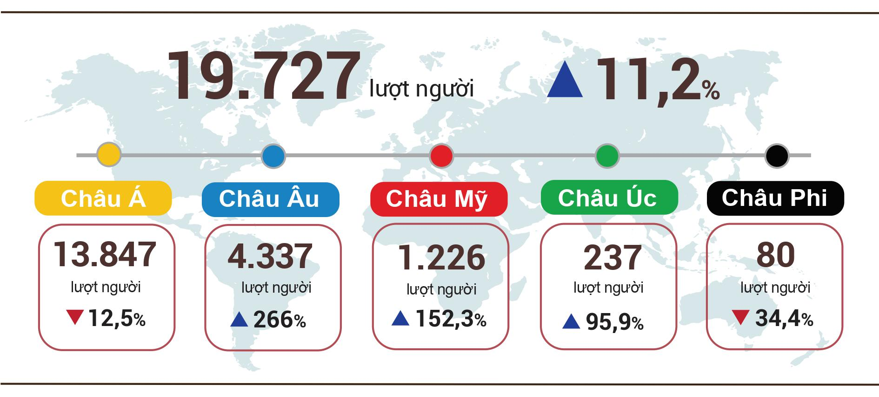
7. Một số tình hình xã hội
a) Đời sống dân cư và công tác an sinh xã hội
Tháng 01/2022, Nhân dân cả nước chuẩn bị đón Xuân Nhâm Dần trong bối cảnh dịch Covid-19 vẫn diễn biến phức tạp. Để đảm bảo người dân được vui xuân đón Tết trong an toàn, lành mạnh, Đảng, Chính phủ đã có những chỉ đạo quyết liệt trong công tác phòng chống dịch bệnh, đồng thời triển khai những chính sách hỗ trợ đảm bảo đời sống Nhân dân trong dịp Tết Nhâm Dần. Ngày 08/12/2021, Ban Bí thư ban hành Chỉ thị số 11/CT-TW về việc tổ chức Tết Nhâm Dần năm 2022; Thủ tướng Chính phủ ban hành Chỉ thị số 35/CT-TTg ngày 31/12/2021 về việc tăng cường các biện pháp bảo đảm đón Tết Nguyên đán Nhâm Dần 2022.
Công tác an sinh xã hội được quan tâm đặc biệt trong dịp Nguyên đán Nhâm Dần, hỗ trợ thiếu đói giáp hạt đầu năm 2022 và các gia đình bị ảnh hưởng mưa lũ, Thủ tướng Chính phủ đã ký các Quyết định xuất cấp gạo không thu tiền từ nguồn dự trữ quốc gia. Cụ thể Quyết định số 123/QĐ-TTg ngày 21/01/2022 xuất cấp 9.877,9 tấn gạo, trong đó: Xuất cấp 6.902,2 tấn gạo để hỗ trợ dịp Tết Nguyên đán Nhâm Dần 2022 cho các tỉnh: Tây Ninh 825,5 tấn; Cao Bằng 624,7 tấn; Phú Yên 1.008,1 tấn; Ninh Thuận 1.508,8 tấn; Nghệ An 1.140,7 tấn; Gia Lai 692,2 tấn; Quảng Bình 1.102,2 tấn và 2.975,7 tấn gạo hỗ trợ thiếu đói giáp hạt cho 56,3 nghìn hộ thiếu đói với 198,4 nghìn nhân khẩu tại 3 tỉnh: Cao Bằng (1.093,4 tấn), Gia Lai (697,9 tấn), Quảng Bình (1.184,4 tấn); Quyết định số 122/QĐ-TTg ngày 21/01/2022 xuất cấp 3.738,5 tấn gạo hỗ trợ người dân bị ảnh hưởng mưa lũ.
Gói hỗ trợ người dân ảnh hưởng do dịch Covid-19 tiếp tục được triển khai. Theo báo cáo của Bộ Lao động - Thương binh và Xã hội về công tác triển khai thực hiện Nghị quyết số 68/NQ-CP ngày 01/7/2021 của Chính phủ và Nghị quyết số 126/NQ-CP ngày 08/10/2021 của Chính phủ sửa đổi, bổ sung Nghị quyết số 68/NQ-CP ngày 01/7/2021 của Chính phủ về một số chính sách hỗ trợ người lao động và người sử dụng lao động gặp khó khăn do đại dịch Covid-19, tính đến ngày 21/01/2022, đã hỗ trợ 36,3 nghìn tỷ đồng cho 31,3 triệu lượt người và 378,3 nghìn đơn vị sử dụng lao động/hộ kinh doanh.
b) Tình hình dịch bệnh, ngộ độc thực phẩm
Theo báo cáo của Bộ Y tế, trong tháng (19/12/2021-18/01/2022), cả nước có 1.188 trường hợp mắc bệnh sốt xuất huyết; 41 trường hợp mắc bệnh tay chân miệng; 04 trường hợp mắc bệnh viêm não vi rút và 03 trường hợp sốt phát ban nghi sởi.
Dịch Covid-19 trên thế giới vẫn diễn biến phức tạp. Tại Việt Nam, công tác phòng, chống dịch Covid-19 tiếp tục được triển khai quyết liệt, đồng bộ, hiệu quả, kịp thời chuyển trạng thái sang “thích ứng an toàn, linh hoạt, kiểm soát hiệu quả dịch Covid-19”, vừa phòng, chống dịch, vừa phục hồi, phát triển kinh tế - xã hội. Tính đến 16 giờ ngày 25/01/2022, Việt Nam có 2.187,5 nghìn trường hợp mắc, trong đó 1.924,6 nghìn trường hợp đã được chữa khỏi và 37.165 trường hợp tử vong.
Chiến dịch tiêm vắc-xin phòng Covid-19 của Việt Nam tiếp tục được triển khai thần tốc, an toàn, khoa học, hiệu quả. Tính đến ngày 25/01/2022, tổng số liều vắc-xin phòng Covid-19 đã được tiêm là 178.818,6 nghìn liều, trong đó tiêm mũi 1 là 78.945,7 nghìn liều; tiêm mũi 2 là 73.967,1 nghìn liều; tiêm mũi 3 (tiêm bổ sung, tiêm nhắc và mũi 3 liều cơ bản) là 25.905,8 nghìn liều.
Tổng số người nhiễm HIV của cả nước hiện còn sống tính đến thời điểm 18/01/2022 là 214.281 người và số người tử vong do HIV/AIDS của cả nước tính đến thời điểm trên là 111.076 người.
Về ngộ độc thực phẩm, trong tháng Một xảy ra 01 vụ với 04 người bị ngộ độc.
c) Tai nạn giao thông
Trong tháng Một (15/12/2021-14/01/2022), trên địa bàn cả nước xảy ra 963 vụ tai nạn giao thông, bao gồm 687 vụ tai nạn giao thông từ ít nghiêm trọng trở lên và 276 vụ va chạm giao thông, làm 565 người chết; 336 người bị thương và 263 người bị thương nhẹ. So với cùng kỳ năm trước, số vụ tai nạn giao thông giảm 21,9% (Số vụ tai nạn giao thông từ ít nghiêm trọng trở lên giảm 8,8%; số vụ va chạm giao thông giảm 42,5%); số người chết giảm 7,1%; số người bị thương giảm 8,2% và số người bị thương nhẹ giảm 50,3%. Bình quân một ngày trong tháng, trên địa bàn cả nước xảy ra 31 vụ tai nạn giao thông, bao gồm 22 vụ tai nạn giao thông từ ít nghiêm trọng trở lên và 9 vụ va chạm giao thông, làm 18 người chết, 11 người bị thương và 8 người bị thương nhẹ.
d) Thiệt hại thiên tai, bảo vệ môi trường và phòng chống cháy nổ
Thiên tai xảy ra trong tháng chủ yếu là mưa lớn; sạt lở và bão làm 33,6 nghìn ha lúa và 3,5 nghìn ha hoa màu bị hư hỏng; 215 ngôi nhà bị ngập hư hại, thiệt hại ước tính hơn 561,2 tỷ đồng, gấp 14,5 lần cùng kỳ năm 2021, chủ yếu là thiệt hại do bão, mưa lớn tại một số tỉnh như: tỉnh Khánh Hòa chịu thiệt hại nhiều nhất với 395,6 tỷ đồng; tiếp đến là các tỉnh Quảng Ngãi 66,5 tỷ đồng; Bình Định 36,8 tỷ đồng; Quảng Nam 31,7 tỷ đồng; Phú Yên 21,8 tỷ đồng…
Trong tháng 01/2022, các cơ quan chức năng đã phát hiện 3.155 vụ vi phạm môi trường, trong đó xử lý 2.443 vụ với tổng số tiền phạt 26,4 tỷ đồng. Trong tháng, trên địa bàn cả nước xảy ra 153 vụ cháy, nổ, làm 9 người chết và 9 người bị thương, giá trị thiệt hại ước tính gần 24 tỷ đồng./.

Nơi nhận:  - Tổng Bí thư;  - Chủ tịch nước;  - Chủ tịch Quốc hội;  - Thủ tướng Chính phủ;  - Các Phó Thủ tướng Chính phủ;  - Lãnh đạo Bộ Kế hoạch và Đầu tư;  - Các cơ quan thuộc Trung ương Đảng;  - Văn phòng Chủ tịch nước;  - Các cơ quan thuộc Quốc hội;  - Các Bộ, cơ quan ngang Bộ,  cơ quan thuộc Chính phủ;  - Toà án Nhân dân tối cao;  - Viện Kiểm sát Nhân dân tối cao;  - Các đoàn thể Trung ương;  - Các tỉnh, thành phố trực thuộc TW;  - Phòng Thương mại và Công nghiệp VN;  - Các đơn vị thuộc Bộ KHĐT;  - Cơ quan Thông tấn, báo chí;  - Các đơn vị thuộc TCTK;  - Lưu: VT, TKTH. | TỔNG CỤC TRƯỞNG  Nguyễn Thị Hương

Một phải: Sử dụng giống lúa có chứng nhận - Năm giảm: giảm lượng giống gieo sạ, giảm phân bón, giảm nước tưới thông qua kỹ thuật ngập-khô xen kẽ, giảm số lần sử dụng thuốc trừ sâu và giảm thất thoát sau thu hoạch.
Hà Nội, Bắc Ninh, Hà Nam, Thái Bình, Ninh Bình, Cao Bằng, Lào Cai, Bắc Kạn, Lạng Sơn, Tuyên Quang, Thái Nguyên, Điện Biên, Sơn La, Hòa Bình, Hà Tĩnh, Quảng Bình, Quảng Trị, Quảng Nam, Quảng Ngãi, Phú Yên, Khánh Hòa, Kon Tum, Đắk Lắk, Đắk Nông, Tây Ninh, Bà Rịa - Vũng Tàu, Đồng Tháp, Tiền Giang, Vĩnh Long, Bến Tre, Kiên Giang, Trà Vinh, Sóc Trăng, Bạc Liêu và Cà Mau.
Do có quỹ đất khai thác gỗ trong kỳ trước đưa vào trồng rừng vụ Xuân sớm năm nay, diện tích rừng trồng mới tập trung của Phú Thọ tăng 348 ha so với năm 2021, Quảng Ninh tăng 93 ha.
Do thời tiết trong tháng thuận lợi cho trồng rừng.
Theo số liệu của Bộ Nông nghiệp và Phát triển nông thôn, tính từ 16/12/2021 đến 15/01/2022.
Nguồn: http://agromonitor.vn/group/48/280/giam-sat-gia.
Do thả giống cá tra giảm mạnh trong thời kỳ giãn cách xã hội (quý III/2021) và thời tiết lạnh (quý IV/2021).
Nguồn: http://agromonitor.vn/group/47/272/giam-sat-gia.
Chỉ số IIP tháng 01/2022 so với tháng trước của một số địa phương có quy mô công nghiệp lớn giảm mạnh là: Hải Phòng giảm 8,4%; Hà Nội giảm 8,3%; Bà Rịa - Vũng Tàu giảm 6,8%; Bắc Ninh giảm 6,6%; Thành phố Hồ Chí Minh giảm 6,2%; Thái Nguyên giảm 5,4%; Quảng Ninh giảm 2,3%.
Nguồn: Hệ thống thông tin đăng ký doanh nghiệp quốc gia, Cục Quản lý đăng ký kinh doanh, Bộ Kế hoạch và Đầu tư, ngày 24/01/2022.
Theo báo cáo của Cục Đầu tư nước ngoài, Bộ Kế hoạch và Đầu tư, nhận ngày 22/01/2022.
Vốn đầu tư ra nước ngoài tháng 01/2022 tăng mạnh do trong tháng 01/2021 chỉ cấp 01 dự án đầu tư mới có vốn đầu tư 3,16 triệu USD.
Theo báo cáo triển khai thực hiện Nghị quyết số 01/NQ-CP của Chính phủ trong lĩnh vực tài chính - ngân sách Nhà nước tháng 01/2022 của Bộ Tài chính.
Số liệu tháng 01/2022 do Tổng cục Hải quan cung cấp vào ngày 26/01/2022.
Tổng kim ngạch xuất, nhập khẩu hàng hóa tháng 01 năm 2021 đạt 55 tỷ USD, tăng 48,2% so với cùng kỳ năm trước, trong đó xuất khẩu đạt 28,5 tỷ USD, tăng 55,1%; nhập khẩu đạt 26,5 tỷ USD, tăng 41,4%.
Ước tính tháng 12/2021 xuất siêu 2,54 tỷ USD.
Do nhu cầu mua sắm chuẩn bị Tết Nguyên đán tăng, chủ yếu ở những mặt hàng sau: Giá tivi màu tăng 0,27%; dịch vụ chụp, in tráng ảnh tăng 0,12%; cây, hoa cảnh, vật cảnh tăng từ 0,21% đến 3,68%.
Giá gạo tăng 0,04% do giá xuất khẩu ổn định ở mức cao và nhu cầu tiêu dùng các loại gạo tẻ ngon và gạo nếp tăng vào dịp Tết Nguyên đán. Bên cạnh đó, giá các mặt hàng lương thực chế biến khác như miến tăng 0,51%; mì sợi, mì, phở, cháo ăn liền tăng 0,34%.
Trong đó, giá rau tươi, khô và chế biến giảm 6,05%; giá quả tươi và chế biến giảm 0,59%, chủ yếu ở mặt hàng thanh long và dưa hấu. Ở chiều ngược lại, giá thịt lợn tăng 1,79% (làm CPI chung tăng 0,06 điểm phần trăm) do gần đến Tết Nguyên đán nhu cầu tiêu thụ thịt để gói bánh chưng chuẩn bị Tết tăng cao; giá trứng các loại tăng 0,91%; giá thịt gia cầm tươi sống tăng 0,57%; giá thịt hộp và thịt chế biến khác lần lượt tăng 0,26% và 0,31%; giá dầu mỡ ăn và chất béo khác tăng 1,63%; bánh, mứt, kẹo tăng 0,61%; chè, cà phê, cacao tăng 0,51%... do nhu cầu tiêu dùng của người dân trong dịp Lễ ông Công, ông Táo và chuẩn bị Tết tăng cao; giá thủy sản tươi sống tăng 0,58% và thủy sản chế biến tăng 0,54% do hoạt động đánh bắt thủy hải sản bị ảnh hưởng bởi yếu tố thời tiết và mùa vụ nên sản lượng đánh bắt và nuôi trồng không cao, trong khi nhu cầu tiêu dùng tăng.
CPI sau khi loại trừ lương thực, thực phẩm tươi sống, năng lượng và mặt hàng do Nhà nước quản lý bao gồm dịch vụ y tế và giáo dục.
Theo báo cáo của Cục Cửa khẩu, Bộ Tư lệnh Bộ đội Biên phòng, Bộ Quốc phòng và Cục Quản lý Xuất nhập cảnh, Bộ Công an.
Kỳ báo cáo từ ngày 21/12/2021-20/01/2022.
Tính đến 16 giờ ngày 25/01/2022 trên thế giới có 359.661,2 nghìn trường hợp mắc Covid-19 (5.636,1 nghìn trường hợp tử vong).
Theo báo cáo nhanh từ Văn phòng Bộ Công an và Cục Hàng hải Việt Nam (Bộ Giao thông vận tải) từ ngày 15/12/2021 đến ngày 14/01/2022.
Tổng hợp Báo cáo từ 63 Sở Nông nghiệp và Phát triển nông thôn, kỳ báo cáo từ ngày 19/12/2021-18/01/2022.
Theo báo cáo nhanh từ Bộ Công an ngày 23/01/2022.

